聚焦民法典 送法进社区

5月28日，第十三届全国人大三次会议表决通过了《中华人民共和国民法典》，宣告中国“民法典时代”正式到来，民法典在中国特色社会主义法律体系中具有重要地位，是一部体现对生命健康、财产安全、交易便利、生活幸福、人格尊严等各方面权利平等保护的民法典。作为“社会生活的百科全书”，民法典与人民群众的生活息息相关，既是人民权利的宣言书，更为维护人民权益织密防护网。

6月9日，为推动《中华人民共和国民法典》的宣传普及，提高居民自我权益保护意识，推动民法典落地实施，二道区法院干警走进吉通社区，开展对民法典普法宣传活动，让民法典走近居民。
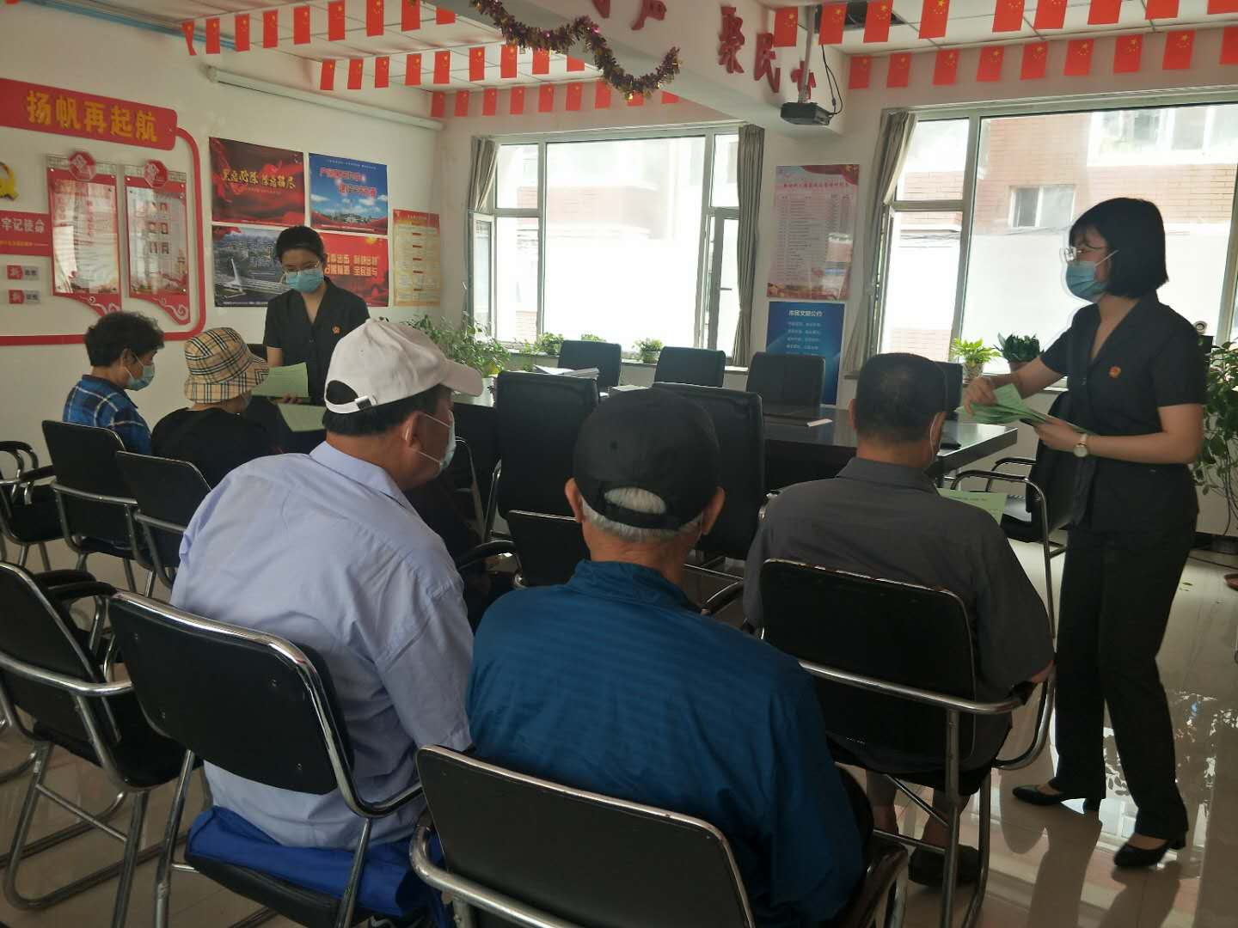
工作人员向社区居民发放宣传资料，同时简要讲解宣传资料有关内容，此次活动选取民法典中与居民个人利益相关的人格权、婚姻家庭以及继承相关权利的内容进行普法宣传，结合在第十三届全国人民代表大会上有关民法典（草案）的说明，突出其中变动部分以及亮点特色。
此次普法活动的开展，有效推动民法典的宣传普及，引导居民自觉遵守民法典，自觉运用民法典保护自身合法权益。同时，二道区法院将落实“谁执法谁普法”要求，结合个案审判，讲好法治故事，讲好司法规则，促进民法典不断深入人心，为民法典顺利实施营造良好的社会氛围。
